ÚKOLY ANGLICKÝ JAZYK 30.3. – 5.4.
Učebnice str.43, cvičení 1 Listen the story – poslechněte si příběh a sledujte obrázky
Děti povídají o jídle, které mají rádi.
https://www.oxfordlearnersbookshelf.com/home/main.html
Představ si, že máš A MAGIC PENCIL (kouzelnou tužku). Co dobrého bys pro sebe nakreslil?

Učebnice str. 44 – cvičení 1 – poslech nové slovní zásoby, následuje písnička
https://www.oxfordlearnersbookshelf.com/home/main.html
Obrázky si vystřihněte a nalepte si je do sešitu. Podle učebnice na str. 44 si napište slovíčka. Ke každému obrázku napište větu podle sebe:
I LIKE (PEACHES)….. nebo I DON´T LIKE (PEACHES)……, můžete kreslit smajlíky nebo mračouny.
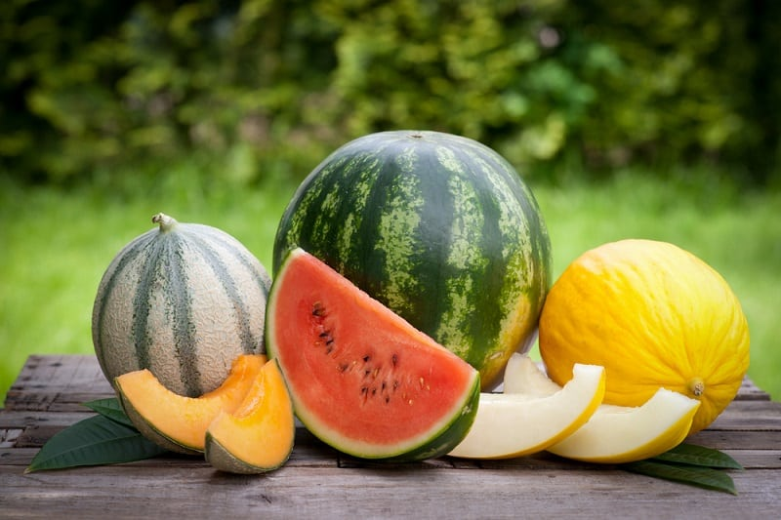
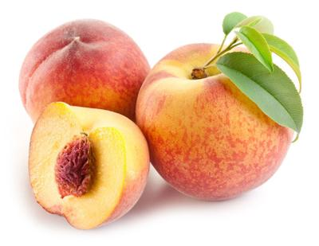

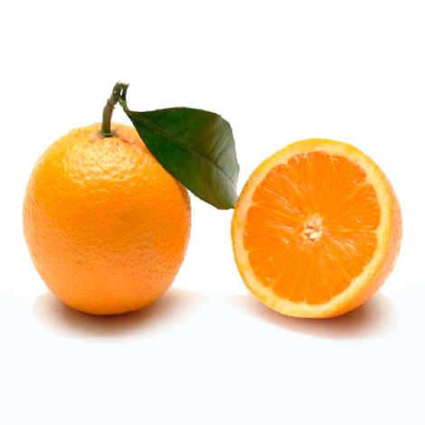

Učebnice str. 44, cvičení 5 – vyrobte si pomůcku (najdete ji v PS vzdadu). Používejte ji doma na procvičování vět:
I LIKE…
I DON´T LIKE…..

Na YouTube si najděte novou verzi písničky Wash your hands with Baby Shark.

